Как не стать жертвой агрессии бродячих псов: Запомните эти правила и расскажите детям

Случаи нападения бродячих собак на людей не являются редкостью. К удивлению общественности, агрессию проявляют не только бродячие, но и псы с бирками, которые прошли процедуру ОССВ: их отлавливают, стерилизуют, вакцинируют и отправляют на прежние места обитания. Как минимизировать риск негативных последствий после встречи с четвероногими.
К сожалению, если человек столкнулся со стаей агрессивных собак, то нет универсального совета для спасения. Однако есть ряд правил, которые помогут избежать трагических случаев.
Непредсказуемость событий связана с различиями собак по размеру, степени их агрессивности и мотивации, а также физическими и психологическими возможностями человека.

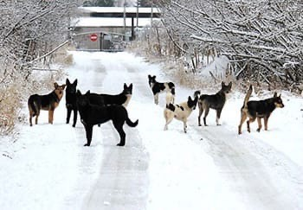
Если вы заведомо знаете, что на вашем пути могут быть такие собаки, то не ленитесь и пойдите другим маршрутом. Особенно важно этот фактор учесть родителям. Когда школьники становятся достаточно взрослыми, им позволяют самостоятельно возвращаться домой с занятий. Казалось бы, ничего плохого не произойдёт, но взрослым стоит максимально внимательно подойти к вопросу, чтобы подобрать ребёнку безопасный маршрут.
Если встреча со стаей бродячих собак всё-таки произошла, то важно не убегать от животных, так как это только спровоцирует их на агрессию. Необходимо спокойно отойти в сторону и защитить спину, прижавшись к стене, если она есть поблизости. Рюкзак поможет закрыться от атаки, чтобы собака вцепилась именно в него, а перцовый баллончик станет дополнительным преимуществом.
Также можно попытаться имитировать, что вы поднимаете камень и пытаетесь его бросить. То есть вы должны повести себя как хищник, а не как добыча.
Руководство к действию:
1. Не паниковать: даже если это трудно, оставайтесь спокойным. Беспокойство и паника могут лишь усугубить ситуацию.
2. Не пытаться убежать: если вы начнёте убегать, собака может начать вас преследовать. Бегство может вызвать у собаки ещё большую агрессию.
3. Не кричать и не делать внезапных движений: громкие крики и внезапные движения могут ещё больше возбудить собаку.
4. Уйти на безопасное расстояние: медленно отходите назад, но не поворачивайтесь к собаке спиной. Следите за собакой на расстоянии.
5. Закрывать лицо и горло: если собака нападает, попытайтесь защитить своё лицо и горло с помощью рук и предметов, которые вы сможете использовать.
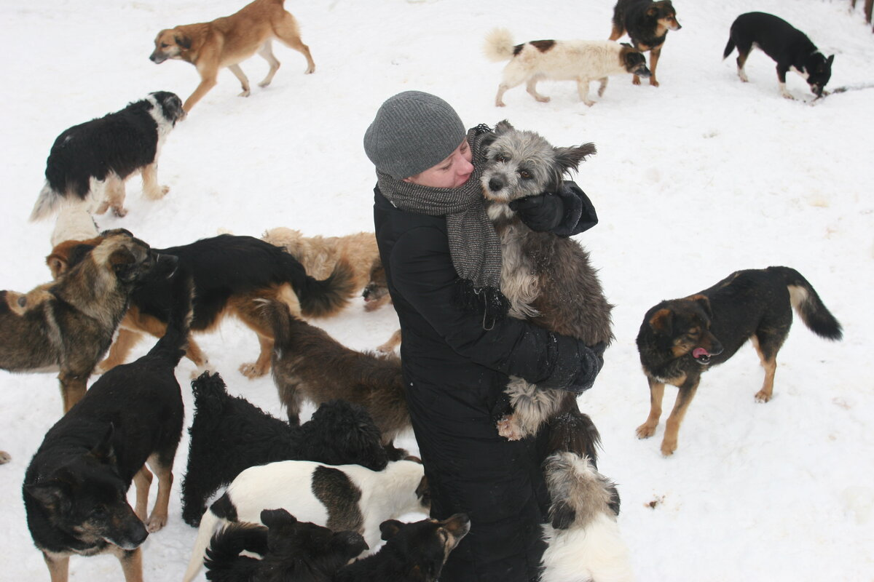
Помните, большинство собак проявляют агрессию, только если они считают, что сами находятся в опасности. Старайтесь избегать ситуаций, которые могут вызвать агрессию у животного, и быть бдительными.

